**Текстовой отчет МБУК "Толпуховский СДК"**

**за 2014 год.**

Муниципальное бюджетное учреждение культуры "Толпуховский   СДК"

является  юридическим лицом имеет  свое   наименование, самостоятельный баланс и смету, расчетный  счет, печать установленного образца.   Работа СДК планируется.  Планы предоставляется  в Управление культуры и социальной политики Собинского района и в администрацию м/о Толпуховское сельское поселение.

Основные приоритетные направления деятельности клубного учреждения в 2014 году были направлен

- на обеспечение культурно-досуговой деятельности Толпуховского сельского поселения;

- развитие самодеятельного художественного творчества любительских объединений;

- на организацию культурно -досуговых мероприятий, посвященных

70-й годовщине Победы Великой Отечественной Войне, 70- летию Владимирской губернии, Году культуры;

- работа по патриотическому воспитанию населения, поддержка общественных инициатив по различным направлениям.

- развитие деятельности (нравственно-эстетическое, правовое, экологическое направление, );

- профилактика с трудными детьми и несовершеннолетними;

- профилактика терроризма – экстремизма среди населения;

- на обеспечение реализации культурной политики с учетом специфики поселения, сохранение как материального, так и не материального культурного наследия;

- на выполнение муниципального задания на культурно-массовые мероприятия в Толпуховском сельском поселении.

- внимание здоровью;

- поддержка молодых дарований;

- методическая работа;

 Основной деятельностью МБУК "Толпуховский   СДК" с 1986 года, является предоставление населению на территории   Толпуховского поселения разнообразных услуг социально-культурного, просветительного и развлекательного характера, возрождение и развитее национальной культуры, всех видов    художественного народного творчества,  фольклора,  организация досуга населения и кинообслуживания.

   В зону обслуживания Дома культуры входят:

* с.Волосово
* с.Кишлеево
* д.Ермонино
* д.Лучинское

Численность населения в зоне обслуживания СДК  составляет   2893 человек, трудоспособного населения -   1792,  пенсионеры- 707,    школьники – 307 человек,  ветерана ВОВ- 2 человека, афганцев- 5 человека, воспитанники детского сада - 80

На 1 января 2014 года штат  Дома культуры составляет  9 человека . Организацию культурно-массовой работы обеспечивают 7 клубных специалистов: художественный руководитель, балетмейстер, хормейстер, концертмейстер, заведующая детским сектором, культорганизатор и директор.

Из числа творческих работников с высшим образованием – 2 человека, со средним -специальным образованием – 5  человек..             Один       работник награжден  почетной грамотой  Министерства культуры Российской Федерации, остальные работники неоднократно были награждены грамотами областного и районного управления культуры.

Толпуховский сельский Дом культуры  располагает  зрительным залом  -  300 мест,  11 досуговых комнат для занятия художественной самодеятельностью и народным творчеством.

Дом культуры   всегда был и остается центром притяжения всей окружающей  его культурной жизни, его главная составляющая – творческие     работники  предлагают Дом культуры, как место общения, место любительских формирований и клубов по интересам, место, где можно реализовать свои творческие устремления.

Здесь успешно работают  21 клубное формирование и творческие коллективы различных направлений, в которых задействовано  344 человека, из них детей  179 человек, взрослых 110  человек  и 55 молодежи. Один  самодеятельный  коллектив имеет звание «народный ».

|  |  |  |  |  |
| --- | --- | --- | --- | --- |
| № | НАЗВАНИЕ КОЛЛЕКТИВА | ГОД ОБРАЗОВАНИЯ | КОЛ-ВО  ЧЕЛОВЕК | |
| 1. | НАРОДНЫЙ ХОР  РУССКОЙ ПЕСНИ | 1986  Рук.Сереченко А.В. | 15 | |
| 2. | АНС. «СУДАРУШКА» | 1989-Сереченко А.В. | 5 | |
| 3. | АНС. «НЕЗАБУДКИ» | 2004 –Бочкина Г.Э. | 5 | |
| 4. | АНС. « КИНДЕР – СЮРПРИЗ» | 2013 – Бочкина Г.Э. | 7 | |
| 5. | АНС. «СЕМИЦВЕТИК» | 2012 – Бочкина Г.Э. | 7 | |
| 6. | Анс. « КЛАССНАЯ КОМПАНИЯ» | 2014 –Бочкина Г.Э. | 11 | |
| 7. | АНС. «ЦВЕТНАЯ КАРУСЕЛЬ» | 1988 – Малышева Е.А. | 6 | |
| 8. | АНС. «СОЛНЫШКО» | 2004 – Малышева Е.А. | 12 | |
| 9. | АНС. «КАРУСЕЛЬКА-» | 2011 – Малышева Е.А. | 8 | |
| 10. | АНС. «КАРАПУЗЫ- » | 2013 – Малышева Е.А. | 14 | |
| 11. | КРУЖОК  « Волшебный лоскуток» | 2011 – Лоу О.Н. | 10 | |
| 12. | КЛУБ «МАЛЫШОК» | 1995 – Бочкина Г.Э. Малышева Е.А. | 40 | |
| 13. | КЛУБ ВЕТЕРАНОВ «БЕРЕЗКА» | 1988– Бочкина Г.Э. Малышева Е.А. | 30 | |
| 14. | Л/О « АТЛЕТ» | 1998 – Малышев А. | 10 | |
| 15. | КЛУБ ПО ИНТЕРЕСАМ  «Веселая планета» | 1992 –  Лоу О.Н. | 26 | |
| 16. | КЛУБ «АДАМ + ЕВА» | 1993 – Бочкина Г.Э. | 50 | |
| 17. | Молодежный клуб «ДРАЙВ» | 2011 – Бочкина Г.Э. | | 30 |
| 18. | Клуб «Подросток» | 2011 – Лоу О.Н. | | 20 |
| 19. | КЛУБ «МЕТАМОРФОЗЫ»  (ТЕАТРАЛЬНЫЙ) | 1990 – Бочкина Г.Э | | 15 |
| 20. | Л/О  « ТОЛПУХОВСКИЙ  ВЕСТНИК» | 2012 – ЛОУ О.Н. | 13 | |
| 21. | Л/О « ГРАЦИЯ» | 2000 – БОЧКИНА Г.Э. | 10 | |

ИТОГО – 344 человек

Перед руководителями клубных формирований   была поставлена задача, повысить информированность населения о деятельности объединений и как следствие привлечении новых участников в коллективы.  И эта задача была выполнена. Анализируя деятельность   СДК за 3 последних года, можно с уверенностью сказать: ежегодно растет количество клубных формирований, увеличивается количество участников клубных формирований.

|  |  |  |  |  |  |  |  |
| --- | --- | --- | --- | --- | --- | --- | --- |
| Годы | Всего клубных формирований | Из них для детей до 18 лет включительно | В них участников | Из них для молодежи от 18 до 24 | В них участников | Из них для взрослых | В них участников |
| 2012 | 17 | 9 | 120 | 1 | 25 | 4 | 70 |
| 2013 | 19 | 11 | 145 | 2 | 30 | 4 | 82 |
| 2014 | 21 | 13 | 179 | 3 | 50 | 4 | 100 |

В отчетный период сотрудниками  СДК  в рамках годового плана было организовано и проведено  254 различных культурно - досуговых мероприятия.  киноустановкой проведено  107 сеансов, включая платный и бесплатный показ, коллективы художественной самодеятельности принимали участие в районных и областных мероприятиях, конкурсах, фольклорных праздниках, тематических вечерах, концертах,  выставках   .

Большое внимание в работе Дома культуры уделяется организации антинаркотической профилактической деятельности, правовому просвещению, толерантному отношению друг к другу.    Одним из  главных  направлений  СДК  является работа с детьми и подростками, организация отдыха, творческого досуга и занятости детей . (см.Приложения к отчету).

Работниками Дома культуры  совместно со школой в течение года проводились  мероприятия по реализации программы для клуба "Подросток" и клуба "Малышок" на разнообразные темы:

* "Стартуем вместе" - спортивная программа ко Дню физкультурника
* "Игры нашего детства" - игровая программа
* "Путешествие к Госпоже Игре" - конкурсная программа
* "Малые Олимпийские игры" - открытие катка и многое другое

 Большинство мероприятий        проводились совместно с библиотекой .

* "Про зеленые леса и лесные чудеса" - познавательная программа
* "В гостях у Писанки и Крашенки" - игровая программа к Пасхе
* "Преступление и наказание" - правовое просвещение
* " Ах, эти добрые сказки.." - игровая программа
* И многое другое

Всегда трогательно и волнительно проходят  мероприятия посвященные Дню Победы. Это подготовка пригласительных участникам  ВОВ, вдовам  погибших воинов, воинам Афганцам, труженикам  тыла. Дружеские встречи с ними.

Особая роль уделяется организации досуга пожилых людей. 25 лет на базе Дома культуры работает клуб ветеранов "Березка", на которых побывали ветераны г.Собинка, п.Ставрово, с.Кишлеево, с.Волосово, д.Ермонино.Тематика мероприятий разнообразна:

* Вечер-отдыха -"Ай, да мы, а мы не хуже.."
* Вечер-отдыха - "Веселые уроки"..
* Вечер- отдыха - " Мы бабули - красатули.." и многое другое..

На некоторых мероприятиях хочется остановиться подробно.

Театрализованная игровая программа "Малые Олимпийские игры", где Баба - Яга украла медали у богатырей, чтобы они не смогли провести соревнования для детей. Но все закончилось хорошо, медали были возвращены победителям.

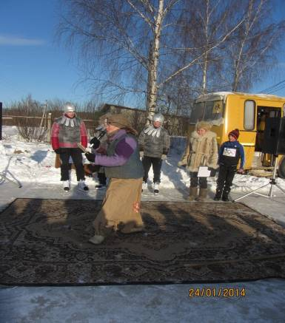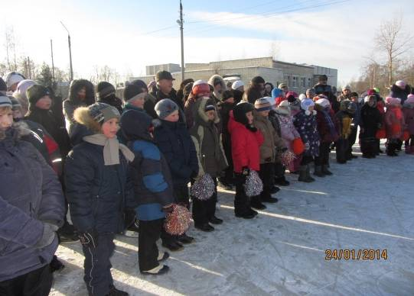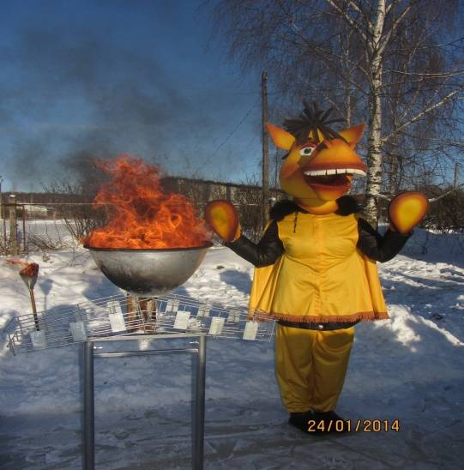

Театрализованное представление на Масленицу - "Как Иван-царевич Весну выручал.."

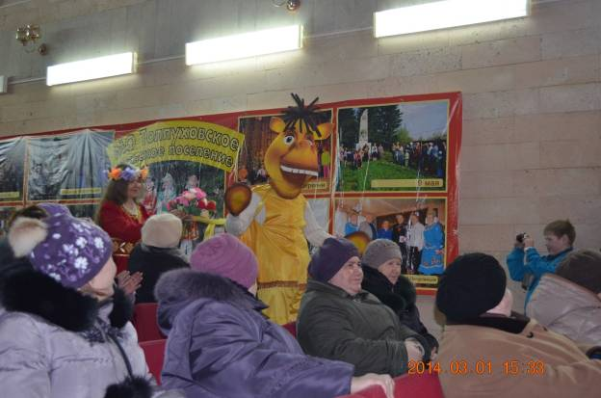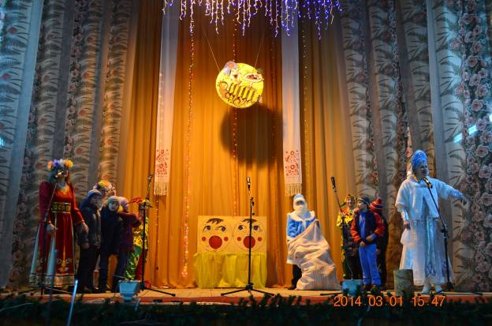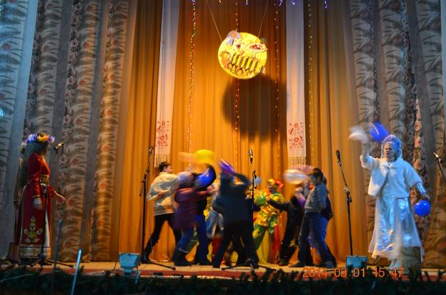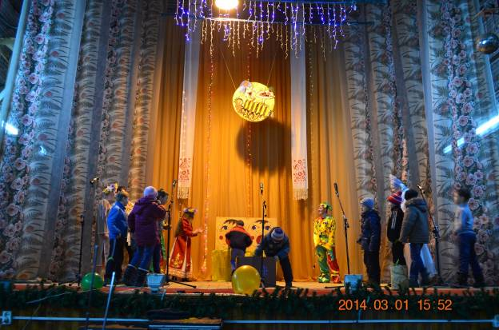

Игровая программа для детей " В гостях у Писанки и Крашенки " - ко Дню Светлой Пасхи.

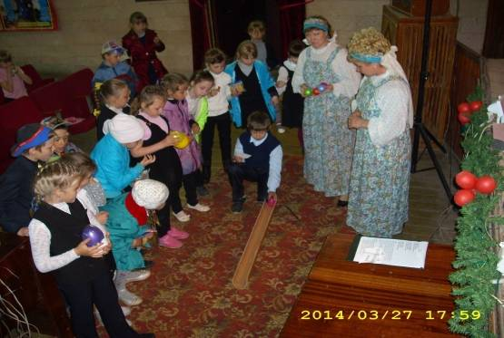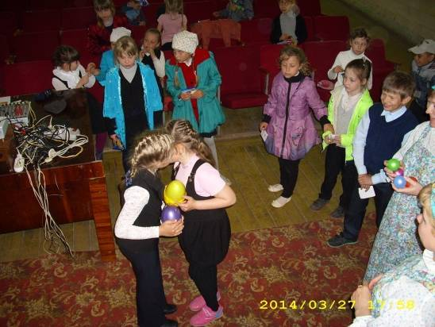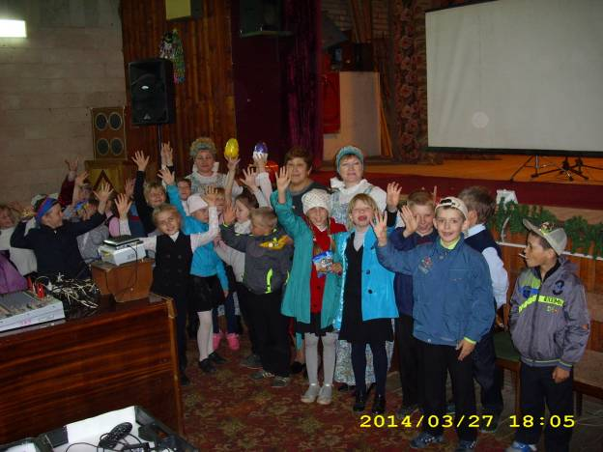

Акция "Бессмертный полк" ко Дню Победы.

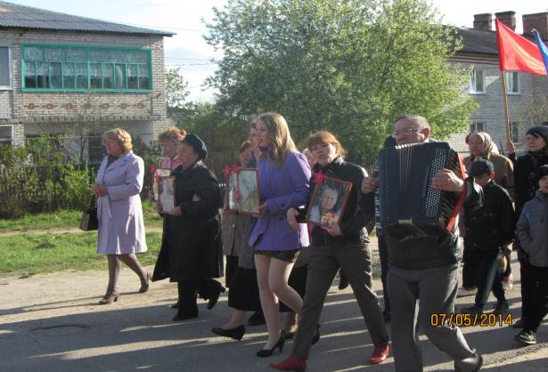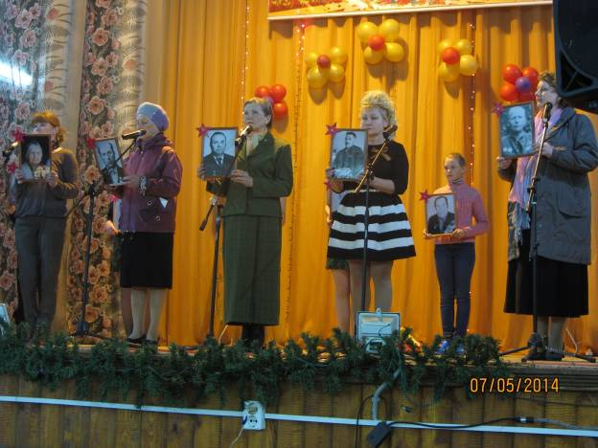

Игровая программа на Праздник обуви - "От лаптя до кроссовок".

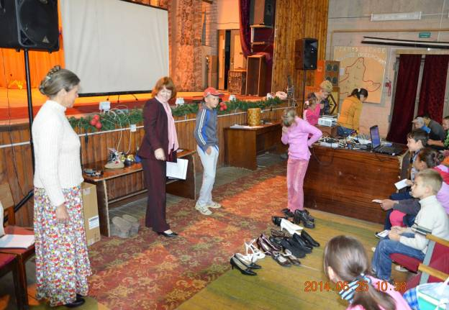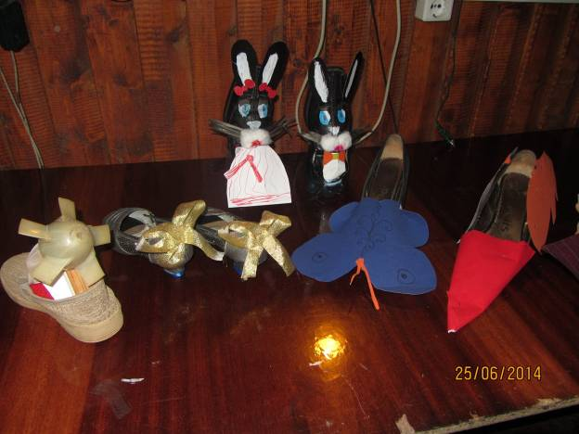

Участие в районном фестивале "Золотой соловей!", с.Заречное.

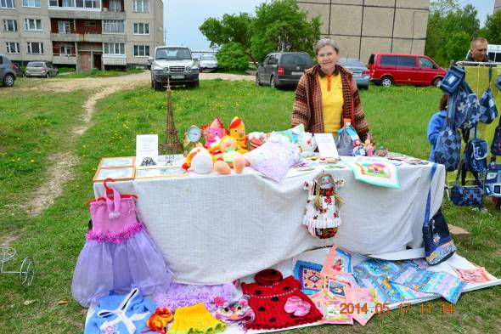

Директор СДК Г.Э.Бочкина

**Отчет о проведённых  мероприятиях**

**МБУК "Толпуховский СДК"2014 год**

**в рамках программы "Улучшение демографической ситуации"**

В Словаре русского языка С.И. Ожегова под семьей понима­ется группа живущих вместе близких родственников или объе­динение людей, сплоченных общими интересами. При этом семьянином является человек, обладающий определенными ка­чествами, необходимыми для семейной жизни.

Семья – ячейка (малая социальная группа) общества, важнейшая форма организации личного быта, основанная на супружеском союзе и родственных связях, т.е. отношениях между мужем и женой, родителями и детьми, братьями и сестрами, и другими родственниками, живущими вместе и ведущими общее хозяйство на основе единого семейного бюджета. Жизнь семьи характеризуется материальными и духовными процессами. Через семью сменяются поколения людей, в ней человек рождается, через нее продолжается род. Семья, ее формы и функции напрямую зависят от общественных отношений в целом, а также от уровня культурного развития общества. Естественно, чем выше культура общества, тем выше культура семьи. Семейное воспитание имеет огромное значение в воспитании, образовании и становлении любого человека. Это фундамент, на котором строится вся жизнь, и от того, насколько добротен и тверд этот фундамент, зависит очень многое в судьбе человека. Режим внутри семьи, в квартире, занимаемой семьей, находится в почти полной власти родителей. Этого нельзя сказать о режиме вне дома.

Известную часть времени ребенок проводит с товарищами во дворе, а часто вне двора, на прогулках, на площадках, катках, иногда на улице. Чем старше становятся дети, тем товарищеское окружение играет все большую и большую роль. Взять на себя полное руководство этим товарищеским влиянием родители, конечно, не могут, но за ними остается полная возможность наблюдать за этим товарищеским влиянием, а это в большинстве случаев бывает совершенно достаточно, если в семье уже образовался опыт коллективной связи, доверия, правдивости, если правильно создан родительский авторитет. В таком случае для родителей нужно только одно: более или менее основательно знать, что окружает вашего сына или вашу дочь.

Здесь на помощь приходят работники нашего Дома культуры. Для организации свободного досуга детей и взрослых здесь созданы все условия.

**КЛУБ «МАЛЫШОК» :**

**СОЗДАН С УЧАСТИЕМ ГРУППЫ ПРОДЛЕННОГО ДНЯ ТОЛПУХОВСКОЙ ШКОЛЫ . УЧАСТНИКАМИ КЛУБА ЯВЛЯЮТСЯ ДЕТИ С 1-ГО ПО 4-Й КЛАСС. РУКОВОДИТЕЛЬ – БОЧКИНА Г.Э. И МАЛЫШЕВА Е.А. ОДИН РАЗ В ДВА МЕСЯЦА ОНИ ПРИХОДЯТ В ДОМ КУЛЬТУРЫ НА РАЗЛИЧНЫЕ МЕРОПРИЯТИЯ, ИГРОТЕКУ, НА ДЕМОНСТРАЦИЮ КИНОФИЛЬМОВ И МУЛЬТФИЛЬМОВ. ПЛАН РАБОТЫ СОСТАВЛЯЕТСЯ СОВМЕСТНО С ПРЕПОДОВАТЕЛЯМИ ГРУППЫ ПРОДЛЕННОГО ДНЯ.**

**КЛУБ « ПОДРОСТОК».**

**ОРАЗОВАН В СЕНТЯБРЕ 2012 ГОДА. РУКОВОДИТЕЛЬ – ЛОУ О.Н. РАБОТА КЛУБА ВЕДЕТСЯ ПО ПРОГРАММЕ «ТАЙНЫ ПЕРЕХОДНОГО ВОЗРАСТА ИЛИ ЗАГАДКИ ДЕТСКОЙ ДУШИ». УЧАСТНИКАМИ КЛУБА ЯВЛЯЮТСЯ УЧЕНИКИ 6 КЛАССА. ПЛАНИРУЕТСЯ ВЕСТИ ИХ ДО 11 КЛАССА, ЗАТЕМ ПРОВЕСТИ АНАЛИЗ ПО ИТОГАМ РАБОТЫ. ЗАНЯТИЯ ПРОХОДЯТ ОДИН РАЗ В МЕСЯЦ. В ПЛАНАХ РАБОТЫ БЕСЕДЫ СПЕЦИАЛИСТОВ И ПСИХОЛОГОВ РАЗНОГО НАПРАВЛЕНИЯ. ЗАНЯТИЯ ВЫЗВАЛИ ИНТЕРЕС У ПОДРОСТКОВ. С БОЛЬШИМ ИНТЕРЕСОМ ПРОШЛИ ТРЕНИНГИ И ЗАНЯТИЯ ПОД НАЗВАНИЕМ:**

* **«ЧТО ОЗНАЧАЕТ ВЫРАЖЕНИЕ «ПЕРЕХОДНЫЙ ВОЗРАСТ»**
* **«ХАРАКТЕРНЫЕ ЧЕРТЫ ПОДРОСТКА»**
* **«ЗДОРОВЬЕ ! КАК ЛЕГЧЕ ПРОЙТИ ПЕРЕХОДНЫЙ ВОЗРАСТ»**

**ДЕТСКИЙ КЛУБ «ВЕСЕЛАЯ ПЛАНЕТА».**

**ДЛЯ ДЕТЕЙ ОТ 1 ГОДА ДО 10 ЛЕТ. НАПРАВЛЕНИЕ СПОРТИВНО- РАЗВЛЕКАТЕЛЬНОЕ. РАБОТАЕТ КАЖДОЕ ВОСКРЕСЕНЬЕ. ПОКА ДЕТИ ЗАНИМАЮТСЯ В КЛУБЕ, МАМЫ МОГУТ ЗАНЯТЬСЯ СВОИМ ЗДОРОВЬЕМ В ТРЕНАЖЕРНОМ ЗАЛЕ. в ЭТОМ ЖЕ КЛУБЕ МОЖНО ВЕСЕЛО ОТМЕТИТЬ ДЕНЬ РОЖДЕНИЕ РЕБЕНКА С ПРОВЕДЕНИЕМ РАЗВЛЕКАТЕЛЬНОЙ ПРОГРАММЫ. КЛУБ ПОЛЬЗУЕТСЯ БОЛЬШИМ СПРОСОМ У ДЕТЕЙ И РОДИТЕЛЕЙ. НА САМООКУПАЕМОСТИ. ДЛЯ ДЕТЕЙ ИЗ МНОГОДЕТНЫХ И МОЛООБЕСПЕЧЕННЫХ СЕМЕЙ ВЫДАЮТСЯ БЕСПЛАТНЫЕ АБОНЕМЕНТЫ НА ПОСЕЩЕНИЕ КЛУБА.**

**СЕМЕЙНЫЙ КЛУБ «АДАМ + ЕВА»:**

**СОСТАВ КЛУБА ОБРАЗУЮТ СЕМЕЙНЫЕ ПАРЫ СО СТАЖЕМ СЕМЕЙНОЙ ЖИЗНИ ОТ ДВУХ И ДО 35-ТИ ЛЕТ. ЗАСЕДАНИЯ ПРОХОДЯТ – ЕЖЕКВАРТАЛЬНО. НАПРАВЛЕНИЕ РАБОТЫ КЛУБА ПОЗНАВАТЕЛЬНО - РАЗВЛЕКАТЕЛЬНОЕ. КАЖДОЕ ЗАСЕДАНИЕ НАЧИНАЕТСЯ С ЧЕСТВОВАНИЯ СЕМЕЙНЫХ ПАР С ГОДОВЩИНОЙ СВАДЬБЫ. В ДЕНЬ ПЕТРА И ФЕВРОНЬИ РАБОТНИКИ ДОМА КУЛЬТУРЫ ПОЗДРАВЛЯЮТ СЕМЕЙНЫЕ ПАРЫ НА ДОМУ, ПРОПАГАНДИРУЯ СЕМЕЙНЫЕ ТРАДИЦИИ. ПРИЯТНО, ЧТО НАРЯДУ С РОДИТЕЛЯМИ, В СЕМЕЙНЫЙ КЛУБ ВЛИВАЮТСЯ И ИХ ДЕТИ, У КОТОРЫХ ОБРАЗОВАЛИСЬ СВОИ СЕМЬИ. НЕСКОЛЬКО ДИНАСТИЙ СЛОЖИЛОСЬ В НАШЕМ КЛУБЕ.**

**В ЭТОМ НАПРАВЛЕНИИ БЫЛИ ПРОВЕДЕНЫ ТАКИЕ МЕРОПРИЯТИЯ КАК:**

* **БЕСЕДА - "МЕЖДУ НАМИ ДЕВОЧКАМИ"**
* **ИГРОВАЯ ПРОГРАММА - "ОХ, УЖ ЭТИ ДЕТКИ"**
* **ВЕЧЕР- ОТДЫХА - "ДРЕВО СЕМЬИ"...**
* **ЭСТРАДНЫЙ КОНЦЕРТ -"МАМОЧКА МОЯ МИЛАЯ"**
* **ВЕЧЕР-ОТДЫХА - "СЛАДЕАЯ ПАРОЧКА.."**
* **РАЗВЛЕКАТЕЛЬНАЯ ПРОГРАММА -"СЕМЕЙНЫЕ ВЫКРУТАСЫ" И МНОГОЕ ДРУГОЕ**

**Отчет о проведённых  мероприятиях**

**антинаркотической  направленности  
в МБУК "Толпуховский СДК"2014 год**

В настоящее время профилактика употребления ПАВ (поверхностно-активные вещества) у детей и подростков выходит на общегосударственный уровень и предполагает объединение различных организаций для усиления борьбы с этим социальным злом.

**Целями такой работы являются:**

* Дать объективную информацию о действии на организм химических веществ, вызывающих привыкание.
* Сформировать у подростков четкое представление о том, к каким последствиям (физическим, психическим и социальным) приводит химическая и зависимость.
* Содействовать формированию способности самостоятельно осуществлять социально-значимый выбор и отстаивать свои интересы, определять и нести ответственность за себя, свои действия и свой выбор, понимать свои чувства и эмоции.
* Стремиться развивать у подростков умение сопереживать окружающим и понимать их.
* Сформировать убежденность в том, что за помощью можно и нужно обращаться к специалистам.
* Помочь социальной адаптации подростка, формировать навыки, необходимые для здорового образа жизни
* Наш Дом культуры проводит свою деятельность в этом направлении совместно с Толпуховской библиотекой и Толпуховской СОШ. Эта работа способна обеспечить ведение эффективной профилактической работы. Здоровый образ жизни, которому мы учим , должен закрепляться, наполняться практическим содержанием. Поэтому мероприятия в этом направлении очень разнообразны, это и беседы, и кинолектории, и конкурсные программы и акции здоровья на различные темы с привлечением специалистов: психологов, медицинских работников, работников полиции.

В  Доме культуры работа по "Антинарко" велась согласно плану,  разработанному в начале  2013-2014 года. Вот некоторые из них:

Кинолекторий - "На крыльях"- для клуба "Подросток"- о том как подростки разного социального статуса подружились на почве борьбы за жизнь...

«Наркомания – меры защиты» - конкурс рисунка.

Кинолекторий - "Формула смерти"- о спайсах - произвел большое впечатление, так как дети своими глазами увидели последствия этих солей... И многие другие.

Эта тема неоднократно освещалась и в выпусках газеты "Толпуховский вестник". В результате профилактической работы соблюдается положительная динамика. В 2013-2014 году не было зафиксировано случаев употребления психотропных веществ.



Статья в газету Любительского объединения «Толпуховский вестник»

Spice **("спайс" - с англ.яз. - « специи») – один из брендов синтетических курительных смесей. Продается в виде травы (иногда - лекарственных растений), на которую нанесено психоактивное химическое вещество – каннабиноид. Говоря простым языком, главная опасность этого наркотика – в синтетическом веществе, которое напыляется на курительную основу. Оно может вызвать галлюцинации, во время которых человек совершает неконтролируемые поступки и даже можетсовершить самоубийство**.

Привет, дорогие подростки и Ваши родители. Человек рожден для счастья. Так сказал великий древний мудрец. Человеку свойственно стремиться получать удовольствие. И в этом нет ничего плохого. Все мы испытываем удовольствие от занятий спортом, от веселой игры в кругу друзей, от вкусной пищи, аромата трав и цветов и от многого другого. Но проблема в том, какое удовольствие мы выбираем. Если последствия минутного удовольствия печальны, если они приходят в виде тяжелой болезни, инвалидности или смерти, мы должны сказать такому удовольствию: НЕТ!Сегодня мы поговорим на тему:

**Губительная смесь, или правда о спайсах**

О так называемых спайсах мир узнал несколько лет назад. Безобидная на первый взгляд курительная смесь давала наркоману чувство радости и счастья. Тогда летальные случаи были единичными, но в одночасье все изменилось. Ушедшие в мир синтетических грез возвращались инвалидами или не возвращались вовсе. Эпидемия под названием «спайс» распространилась по всей России, затронула самые укромные уголки страны в поисках новых жертв. Во Владимирской области 2 октября сообщили о смерти человека, имя и возраст которого не раскрываются, в поселке Ставрово . В местном наркоконтроле [рассказали](http://www.vlad.aif.ru/incidents/details/1351312) об изъятии партии неизвестного наркотика, который оказался идентичен веществу, от которого отравились жители Кирова.

Многие считают спайсы легким наркотиком, не способным навредить. Однако не стоит прибывать в иллюзиях. Легких наркотиков не бывает.Спайсы очень опасны. Во-первых, своей доступностью. Наркоманы приобретают их через интернет, зачастую даже не зная, у кого покупают курительную смесь. Во-вторых, они вызывают моментальное привыкание. Одна затяжка этого губительного зелья и человек становится рабом. В-третьих, они просты в использовании. Кажется, что это простая «травка». Но она, прежде всего, химическая. И эта химия поражает и мозг, и печень, и сердце…Лечение и реабилитация от зависимости длиться месяцами. А шансы стать нормальным человеком сводятся к нулю.  
К сожалению, зависимостью от спайса после первого приема подсаживаются на этот наркотик. Такими притягательными для подростков они становятся из-за своей низкой цены. А последствия реально катастрофические. Спайс – невероятно опасный наркотик. Это синтетическое вещество, которое напыляется на любую аптечную траву, например ромашку. Вообще спайс – это общее название. Эту курительную смесь можно называть по-разному. Ее умудряются изготавливать даже под видом соли для ванн. Спайсы очень опасны, вывести из организма эту «дурь» невероятно трудно. Курение «ароматизированной смеси» или «благовония» (так называют спайс наркоторговцы, чтобы привлечь внимание «клиентов») наносит организму человека огромный ущерб, в основном, к сожалению, – непоправимый. Страдает весь организм человека, а не только отдельные органы.  
С первой затяжки курительной смеси люди буквально сходят с ума. Слабоумие и даже инвалидность после употребления этой отравой гарантированы. Попадая в кровь, смесь вызывает галлюцинации, полностью угнетает нервную систему. Употребление дурман-травы способно превратить нормального полноценного гражданина в наркозависимого больного, привести к тяжелой инвалидности и даже смерти.  
 Полиция призывает родителей быть бдительными и чаще приглядываться к своим чадам. Ведь одна только затяжка может погубить не только самого курильщика, но и всю его семью. Чтобы было не слишком поздно, нужно лишь пристально наблюдать за своим ребенком и реагировать на малейшие симптомы. Если у подростка вдруг возникает кашель (смеси обжигают слизистую), сухость во рту (требуется постоянное употребление жидкости), то, скорее всего он уже попробовал губительную смесь на вкус. К другим внешним симптомам относятся также мутные либо покрасневшие белки глаз, нарушение координации, затороможенность речи и мышления, «зависание» в одной позе, бледность, учащенный пульс, неадекватное поведение.На самом деле беду можно подкараулить еще на пороге. Достаточно регулярно проверять карманы ребенка. Если в его атрибутике появились трубочки, вещи, пахнущие горелым, остатки травы, все это должно насторожить и сподвигнуть на серьезный разговор. Только родители могут уберечь ребенка от обреченной на страдание жизни или даже смерти. Главное проявить участие, протянуть ребенку руку помощи. Подросток должен знать насколько опасно то, чем он занимается. Он должен бояться. И главное, он должен знать, что о нем заботятся и волнуются. И желают ему счастья.  
 (О.Лоу, по материалам интернет)

22 ноября 2014 г. В рамках клуба «Подросток» и программы ( «Загадка подростка и тайны переходного возраста» была проведена беседа в 8 классе Толпуховской средней школы на тему «Подросток и семья» ( в продолжение темы «Толерантность»). Проводила занятие с учащимися Лоу О.Н., зав. детским сектором МБУК « Толпуховского СДК.» Были показаны слайд-шоу «Я и моя семья» и проведена в конце беседы «Семейная» викторина. Ребята победители получили в награду фрукты мандарины как символ процветания.

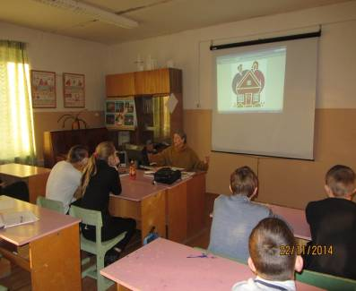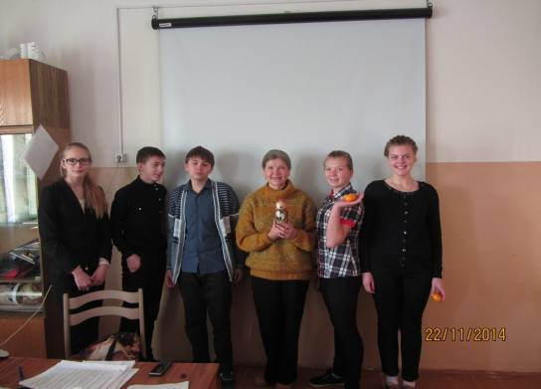

**Отчет о проведённых  мероприятиях**

**по патриотическому воспитанию   
в МБУК "Толпуховский СДК"2014 год**

Современное общественное развитие России остро поставило задачу духовного возрождения нации. Особую актуальность этот вопрос приобрёл в сфере патриотического воспитания молодёжи. Программа патриотического и гражданского воспитания молодёжи всё чаще определяется как одна из приоритетных в современной молодёжной политике. Нам, работникам Дома культуры , исключительно важно, каким будет человек будущего, в какой мере он освоит две важные социальные роли – роль ГРАЖДАНИНА и роль ПАТРИОТА. С целью уважительного отношения к государственной символики были проведены такие мероприятия как:

1. «Герб, флаг, гимн России»- выпуск газеты "Толпуховский вестник"

2. «Вот она, какая моя малая Родина» - фото выставка работ о поселении

В нашем Доме культуры сложилась комплексная система патриотического воспитания детей, которая включает различные направления для формирования у ребят чувства патриотизма. Используются такие формы работы, как выставки, конкурсы рисунка и фотографий на темы «Деревня моя...», " Улыбка деревни", " Цветы моего сада", встречи с ветеранами войны и труда, походы, беседы.

Неотъемлемый элемент патриотического воспитания – подготовка молодёжи к службе в армии. «Защита Отечества является долгом и обязанностью гражданина Российской Федерации». Федеральный закон «О воинской обязанности и военной службе» обязывает осуществлять подготовку до призыва на военную службу. В этом направлении проводились такие мероприятия , как:

* Конкурсная программа -"На солнечной поляночке"
* Вечер- отдыха - "Здравствуй юность в сапогах"
* Эстрадная программа - " Настоящий мужчина"
* Концерт встреча с ветераном Афганистана ,автором и исполнителем своих песен Э.Тарабеша

Наряду с досуговыми мероприятиями ведётся работа по оказанию помощи и поддержки одиноким пожилым людям и инвалидам.

* Проводятся акции «День добрых дел»( посещение ветеранов на дому),
* «Ветеран»( встречи с ветеранами),
* «Память»(концерты, митинги, акции).
* "Русская верста" - марш бросок к могиле неизвестного солдата
* "Бессмертный полк" - акция памяти

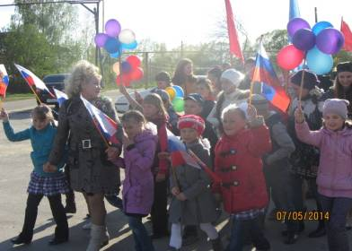

Празднование Дня Победы в деревне Толпухово

В деревне Толпухово 7 мая колонну "**Бессмертного полка " -**  12 участников Великой Отечественной войны - представили жители Толпуховского поселения, неся портреты своих родственников и односельчан. Справка:  **Акция «Бессмертный полк» - некоммерческая, неполитическая, негосударственная гражданская инициатива. Встать в ряды полка может каждый гражданин независимо от вероисповедания, национальности, политических и иных взглядов. Бессмертный полк своей главной задачей считает сохранение в каждой семье памяти о солдатах Великой Отечественной войны. Участие в Бессмертном полку подразумевает, что каждый, кто помнит и чтит своего ветерана армии и флота, партизана, подпольщика, бойца Сопротивления, труженика тыла, узника концлагеря, 9 Мая выходит на улицы города с фотографией солдата, чтобы принять участие в параде в колонне Бессмертного полка. (из газеты «Доверие»,№33 от 13 мая 2014 года).**

После торжественного слова главы администрации Абрамовой И.Е. и директора Дома Культуры деревни Толпухово Бочкиной Г.Э., колонна взрослых и детей с портретами участников Бессмертного полка под песню «Катюша» прошли по главной улице к Дому Культуры, где со сцены каждый, кто нес портрет, рассказал о своем отце, деде, прадеде, односельчанине. После этого был праздничный концерт, посвященный Дню Победы. На концерте была вручена грамота и подарок Онищук Насте, ученице Толпуховской средней школы, участнице кружка «Волшебный лоскуток» за участие в конкурсе, посвященному Дню Победы. Она нарисовала рисунок, где применила технику лоскутного шитья, аппликацию. Настя изобразила часть нашей деревни Толпухово - камень , заложенный в честь 65-летия Победы в ВОВ и над ним большое солнце с лучами и словами: никто не забыт и ничто не забыто.

Концерт - встреча " Афганистан-25"

Автор и исполнитель ,пограничник Эдуард Тарабеш.

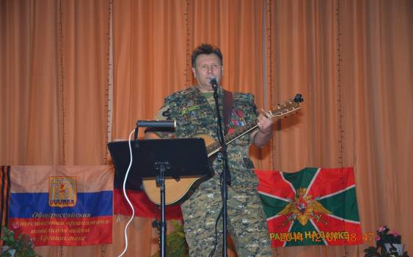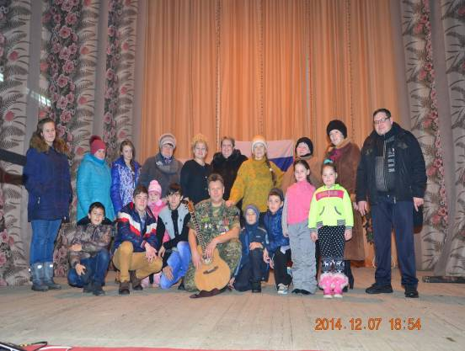

**Отчет о проведённых  мероприятиях**

**по правовому просвещению  
в МБУК "Толпуховский СДК"2014 год**

Для проведения работы по правовому воспитанию на базе МБУК «Толпуховский СДК» совместно с библиотекой, общеобразовательной школой, с комитетом по делам несовершеннолетних , с ГБУК ВО «Киноцентр» создано любительсое объединение «Хочу все знать».

В состав объединения входят ученики с 5-го по 10 класс.

Руководители объединения - директор СДК Бочкина Г.Э. зав.библиотекой- Поляков В.А. зав.детским сектором- Лоу О.Н. психолог Толпуховской СОШ -Туманова В.В.

Периодичность занятий – 1 раз в месяц.

Цель программы правового воспитания:

· Повышение уровня правовой культуры подростков и их родителей.

· Снижение уровня правонарушенийи преступлений среди несовершеннолетних .

· Приобщение к деятельности, направленной на социализацию подростков.

Задачи:

· Вооружение обучающихся и их родителей правовыми знаниями.

· Формирование правового самосознания.

· Формирование активной жизненной позиции.

Принципы:

· Безусловное уважение личности подростка.

· Защита прав и законных интересов обучающихся.

· Защита несовершеннолетних от любого вида дискриминации.

· Взаимодействие различных заинтересованных служб.

Содержание работы по правовому воспитанию в л/о « Хочу все знать».

* Диспут “Мораль и закон”
* Познавательная беседа “Ваши права и обязанности”
* КВН “Что мы знаем о Конституции»
* Кинолекторий “Я – подросток. Я – гражданин»
* Диспут “Герои нашего времени
* Интерактив «Поступки и ответственность»
* Викторина “Я и право”
* Правовой турнир
* Выставка « Права и обязонности человека»
* Викторина – «Права литературных героев»
* Презентация « Сказка – ложь, да в ней намек»
* Кинолектории
* Урок права « Правовые дороги сказки»

“Правонарушения, преступления” – с этими словами связано представление о запрещенных законом деяниях, которые причиняют тяжкий вред государству, обществу, отдельным гражданам. Вор, хулиган, убийца – наш общий враг. Еще более страшно, когда им становится подросток. Известно, что подросток совершает правонарушение или преступление не сразу, не вдруг, этому предшествует определенный период деморализации его личности, когда он совершает аморальные поступки, незначительные правонарушения, мелкие кражи, хулиганские поступки, драки, употребляет спиртные напитки, наркотики и так далее. Безнадзорность несовершеннолетних обоснованно считается одним из основных условий, способствующих совершению ими правонарушений и преступлений. В предупреждении безнадзорности и ее последствий большое значение имеет организация профилактической правовой воспитательной работы, организация досуга детей в свободное время.

Важно реализовать системную стратегию воспитательных воздействий с учетом психолого-педагогических особенностей подростков-депривантов (**Деприванты** – это люди, которые по биологическим, психологическим или социокультурным причинам не достигли человеческой нормы или потеряли ее) .Главным в деятельности объединения является индивидуальный подход к обучению и воспитанию подростков, осуществляемый в соответствии с потребностями и особенностями детей. В этих условиях важен системный подход в организации и проведении правовой профилактической работы, а также тесное взаимодействие с учреждениями, содействующими воспитанию. ( Толпуховская СОШ, Толпуховская библиотека, отдел по делам несовершеннолетних, правовая неотложка).

07 декабря 2014г.в рамках мероприятий по правовому просвещению населения было проведено мероприятие в Толпуховской средней школе для учащихся 5 и 6-ых классов (32 учащихся присутствовало) по теме «Преступление и наказание». Организаторы: Лоу Ольга Николаевна и Полякова Валентина Александровна ( руководители любительского объединения «Хочу все знать», созданного на базе Толпуховского СДК, Толпуховской школы и Толпуховской сельской библиотеки). В доступной форме для детского восприятия было объяснено значение слова преступление и важности знания законов в жизни каждого человека. Через понимание и осознание того, что не знание законов не освобождает человека от наказания, учащиеся познакомились с основными видами ответственности перед законом, были даны жизненные, понятные для 12- летних учащихся примеры нарушения закона. В конце мероприятия был показан видеофильм «Азовская колония для несовершеннолетних».

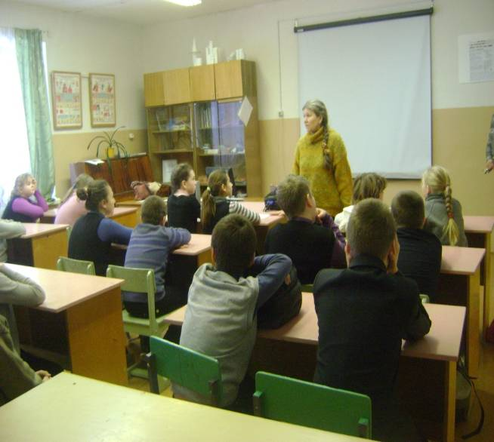

**Отчет о проведённых  мероприятиях**

**по работе с молодежью   
в МБУК "Толпуховский СДК"2014 год**

Для молодежи В Доме культуры были проведены следующие мероприятия:

* Беседа «Административная ответственность»;
* Ко Дню Святого Валентина проведена развлекательная программа "Сладкая парочка";
* Ко Дню защитников отечества проведена конкурсная программа «Настоящий мужчина».
* Ко Дню молодежи проведена развлекательная программа «Молодежь голосует за здоровье», где для молодежи была представлена дискотека с конкурсами. В ходе программы проводились разнообразные конкурсы: «Белый танец», где выбиралась самая красивая и яркая пара; конкурс на познание молодежного сленга; конкурс «Ламбада», где выбирался самый подвижный и танцевальный участник; конкурс «Самая романтическая пара»; музыкальная занималка - игра "Обычная история".Всем победителям были вручены призы – разноцветные шары и медали. К Новому году проведен новогодний вечер « Я, ты, он, она - вместе дружная семья"».

ДЛЯ РЕАЛИЗАЦИИ СВОИХ СПОСОБНОСТЕЙ И ОРГАНИЗАЦИИ ДОСУГА ДЛЯ МОЛОДЕЖИ В ДОМЕ КУЛЬТУРЫ ЕЖЕДНЕВНО РАБОТАЮТ:

* СПОРТИВНАЯ КОМНАТА ,
* ТРЕНАЖЕРНЫЙ ЗАЛ,
* БИЛЬЯРДНАЯ КОМНАТА
* ТЕННИСНЫЙ СТОЛ
* ДВА РАЗА В НЕДЕЛЮ ЗАНЯТИЯ В Л/О «ГРАЦИЯ»
* КАЖДУЮ СУББОТУ ТАНЦЕВАЛЬНЫЕ ВЕЧЕРА
* ОРГАНИЗУЮТСЯ ПОЕЗДКИ В ПЛАВАТЕЛЬНЫЙ БАССЕЙН
* СПОРТИВНЫЕ ВЫХОДНЫЕ
* ЗАНЯТИЯ В КОЛЛЕКТИВАХ ХУДОЖЕСТВЕННОЙ САМОДЕЯТЕЛЬНОСТИ
* КРУЖКИ ПРИКЛАДНОГО ТВОРЧЕСТВА

Директор СДК Г.Э.Бочкина



**Отчет о проведённых  мероприятиях**



**по работе с молодежью   
в МБУК "Толпуховский СДК"2014 год**

Для молодежи В Доме культуры были проведены следующие мероприятия:

* Беседа «Административная ответственность»;
* Ко Дню Святого Валентина проведена развлекательная программа "Сладкая парочка";
* Ко Дню защитников отечества проведена конкурсная программа «Настоящий мужчина».
* Ко Дню молодежи проведена развлекательная программа «Молодежь голосует за здоровье», где для молодежи была представлена дискотека с конкурсами. В ходе программы проводились разнообразные конкурсы: «Белый танец», где выбиралась самая красивая и яркая пара; конкурс на познание молодежного сленга; конкурс «Ламбада», где выбирался самый подвижный и танцевальный участник; конкурс «Самая романтическая пара»; музыкальная занималка - игра "Обычная история".Всем победителям были вручены призы – разноцветные шары и медали. К Новому году проведен новогодний вечер « Я, ты, он, она - вместе дружная семья"».

ДЛЯ РЕАЛИЗАЦИИ СВОИХ СПОСОБНОСТЕЙ И ОРГАНИЗАЦИИ ДОСУГА ДЛЯ МОЛОДЕЖИ В ДОМЕ КУЛЬТУРЫ ЕЖЕДНЕВНО РАБОТАЮТ:

* СПОРТИВНАЯ КОМНАТА ,
* ТРЕНАЖЕРНЫЙ ЗАЛ,
* БИЛЬЯРДНАЯ КОМНАТА
* ТЕННИСНЫЙ СТОЛ
* ДВА РАЗА В НЕДЕЛЮ ЗАНЯТИЯ В Л/О «ГРАЦИЯ»
* КАЖДУЮ СУББОТУ ТАНЦЕВАЛЬНЫЕ ВЕЧЕРА
* ОРГАНИЗУЮТСЯ ПОЕЗДКИ В ПЛАВАТЕЛЬНЫЙ БАССЕЙН
* СПОРТИВНЫЕ ВЫХОДНЫЕ
* ЗАНЯТИЯ В КОЛЛЕКТИВАХ ХУДОЖЕСТВЕННОЙ САМОДЕЯТЕЛЬНОСТИ
* КРУЖКИ ПРИКЛАДНОГО ТВОРЧЕСТВА

ДИРЕКТОР СДК Г.Э. БОЧКИНА